Управління культури, з питань релігій та національностей
Волинської обласної державної адміністрації
Волинська обласна бібліотека для дітей

Українські книги-ювіляри’2020
(анотований інформаційний покажчик)

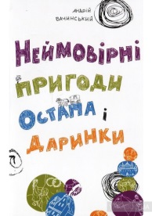
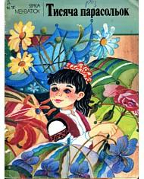
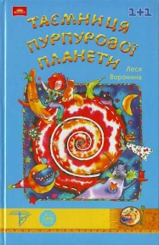
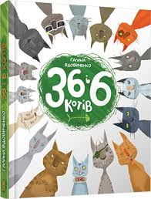

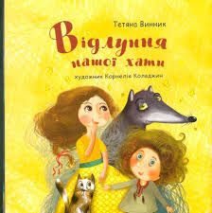
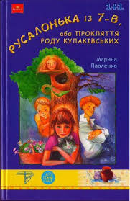

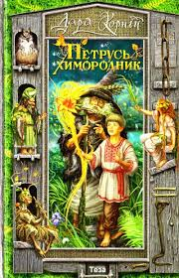
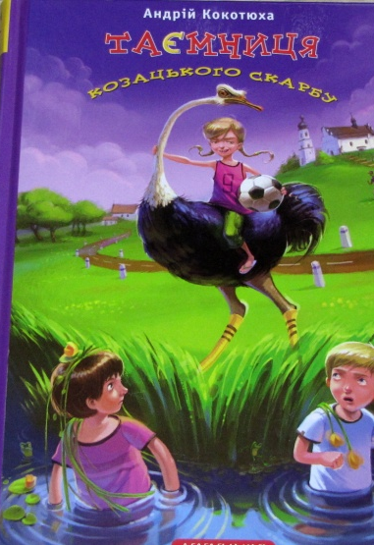

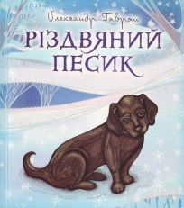
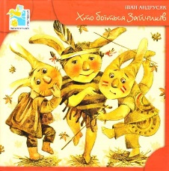

Луцьк, 2020
Українські книги-ювіляри’2020 : анотований інформаційний покажчик / Волинcька обласна бібліотека для дітей ; авт.-уклад. М. М. Юхта. – Луцьк, 2020. – 11 с. : іл.

Ювілеї зазвичай святкують люди, але й книги мають свої «круглі дати». Звісно, не завжди є можливість визначити дату публікації літературного твору, але деякі дати є чітко відомими. Тож дуже цікаво та пізнавально дізнатися, які є українські дитячі книги-ювіляри 2020 року.

1. «Тисяча парасольок» Зірки Мензатюк. У 1990 році видавництво «Веселка» випустило першу збірку казок письменниці – невелику книгу для молодшого шкільного віку, ілюстровану художниками Ніною та Олександром Ковалями. Вона містить сім творів.
У казці «Як автобус мандрував» розповідається про «веселий деренчливий автобусик», який возив спочатку людей із села до міста, потім вовків у лісі, тоді зорі по небі. Тим часом люди на землі вимагали повернути старенького автобуса…
У казці «Ярмарок» йдеться про зайчика, який вирішив продавати страх. Ніхто не купував дивний товар, але завдяки людській доброті він повертався додому з гостинчиками і усім зустрічним по дорозі їх роздавав.
Про вередливу Улянку казка «Тисяча парасольок». Коли дідусь-чарівник подарував дівчинці аж цілу тисячу парасольок, в її домі зовсім не залишилося вільного місця. Тому, коли дідусь-чарівник знову з’явився перед дівчинкою, вона попросила забрати усі парасольки. Натомість він подарував їй інші: такі, що ростуть довкола. «Як усе-таки незрозуміло буває: від тисячі парасольок утіхи менше, ніж від простого сховку під деревами», – підсумувала Улянка.
У казці «Цикламен» злий домовичок вночі робить капосні речі для дівчинки Наталочки: псує її акуратний зошит чорнильними плямами. Але улюблений вазон до ранку з допомогою своїх друзів усе виправляє. Зрештою, домовий відступає.
У «Казці про галантного кавалера» яблунька захопилася залицяннями гарних люб’язних метеликів, що геть забула про своїх помічників бджілок та щиглика, і її плоди геть зчервивіли…
У «Загубленому серці» зайчик загубив своє власне сердечко і дуже змінився: став зверхнім, черствим і байдужим. Одного разу він застудився і нікому було йому допомогти, аж доки не вирішив знайти згубу і стати таким, як раніше.
Казка «Три дні старого року» – про Настуню, у якої перед Новим роком застудилася мама, а тато поїхав у відрядження. Серед нещодавно куплених новорічних іграшок був скляний дідусь-лісовичок, котрий допоміг дівчинці вилікувати маму та створити святкову атмосферу для родини.

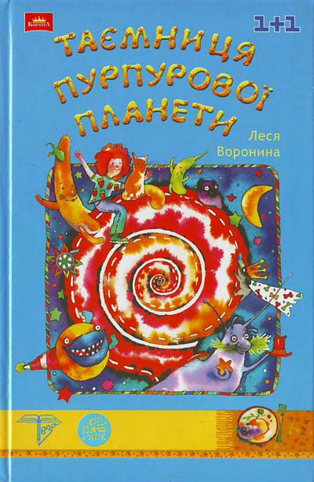
2. «Таємниця пурпурової планети» Лесі Ворониної. Видана книга у 2005 році у видавництві «Теза» (Вінниця), ілюстрована Катериною Білетіною. Розпочинається видання передмовою авторки: «Привіт! Якщо зараз ти тримаєш у руках цю книжку, то мені б дуже хотілося, щоб ти розгорнув її на будь-якій сторінці й прочитав десять рядків. Може, ти познайомишся зі смарагдовою мавпочкою Дзиґою, може, це буде зустріч із підступним правителем планети Морок – Крашем, а можливо, ти разом з дівчинкою Олею та її приятелем – космічним мандрівником Люмом опинишся на Острові Забудькуватого Дракона. І якщо після цього тобі схочеться прочитати «Таємницю Пурпурової планети» до кінця, я буду дуже рада. А ще більше я радітиму, коли ти сам вирішиш вигадувати і записувати власні історії. Бо мені здається, що немає в світі нічого кращого й захопливішого, аніж складати й читати пригодницькі, фантастичні, казкові книжки». Фантастична повість адресована для дітей середнього шкільного віку.

3. «Русалонька із 7-В або прокляття роду Кулаківських» Марини Павленко. Книга вийшла друком у видавництві «Теза» (Вінниця) і цьогоріч їй виповнюється 15 років. Софійка – головна героїня – звичайна дівчинка: ходить до школи, зустрічається з друзями, спілкується з родиною і грається з маленьким братиком. Навчається у шостому класі і закохана у однокласника Вадима Кулаківського. Раптом вона дізнається, що їхня сімейна шафа – справжнісінька машина часу і переносить її в минуле відповідно до обраної родинної фотографії. Надзвичайно складне завдання стоїть перед школяркою Софійкою. Потрібно із Вадима, хлопця, в якого вона закохана, зняти прокляття. На своєму шляху зустріне реальних привидів, трохи містики і магії.

4. «Таємниця козацького скарбу» Андрія Кокотюхи. Це легка, весела пригодницька детективна повість з’явилася 10 років тому у видавництві «А-БА-БА-ГА-ЛА-МА-ГА» (Київ). Автор, очевидно, добре пам’ятає, як воно бути 12-річним. Його книга сповнена гумористичних сцен, яким відповідають ілюстрації Анатолія Василенка. Тут є все, що так подобається юним мрійникам: таємниця, яку не можуть розгадати дорослі, справжній козацький скарб із булавою, дорослі злочинці із зброєю, привиди, компанія хлопчаків-розбишак, нахабне дівчисько і страус на прізвисько Футбол. Знайомство читачів із головними героями відбувається за вельми цікавих обставин: головний герой Данило та спортсмен Богдан тікають від ватаги Льоньки Гайдамаки, а вже за мить усі разом опиняються в річці. Від розлюченого страуса їх рятує худенька дівчинка Галка з двома кісками, яка знає команди, які керують величезним птахом. Пригоди тільки починаються, а кінцевим результатом буде віднайдення козацького скарбу.

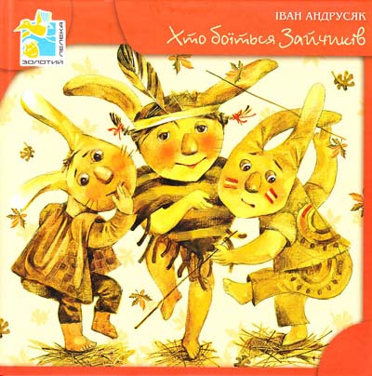
5. «Хто боїться Зайчиків» Івана Андрусяка. Книжка опублікована в 2010 році видавництвом «Грані-Т» (Київ) у видавничій серії «Золотий лелека». Про неймовірні, веселі і не дуже повсякденні пригоди родини Дибайлів: тата, мами, бабусі, дідуся, братика, сестрички і найменшого «Дибайленяти», яке всіх їх уміє «завести». Кумедна, а часом сумна повість-гра в казках, оповідках, новелах, жартах, усмішках, віршах, піснях, вигадках, а іноді й достовірних історіях, які можна розігрувати, граючись усією родиною (інструкції додаються). Текст книги складається з дванадцяти різножанрових казкових історій, кожна з яких адресована іншому членові сім’ї, і трьох «інструкцій», у яких описані різноманітні ігри-забавляння з дитиною. Гра є головним сюжетом повісті. Вона покликана відтворити життя кожної читацької родини на прикладі родини Дибайлів. За задумом автора, у такий спосіб родина може почати з того, що розігруватиме сцени з книжки, – але має прийти до того, щоб у такий спосіб розіграти власне життя і немовби «подивитися на себе збоку». Повість номінувалася на «Книжку року BBC» (2010).
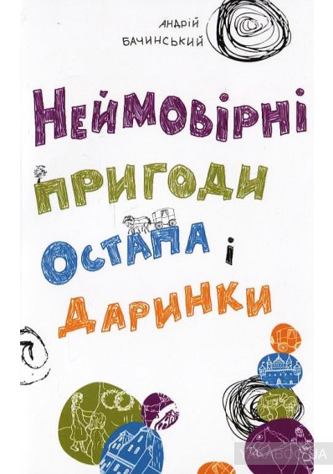
6. «Неймовірні пригоди Остапа і Даринки» Андрія Бачинського. Книга вийшла друком у 2010 році у видавництві «Грані-Т» (Київ). Ці майже правдиві історії автор розповів зі слів своїх дітей Остапа й Даринки. А для більшої переконливості донька Дарина супроводила його розповіді власними ілюстраціями. У книзі йдеться про те, як під дією чар старого карпатського мольфара близнята Остап і Даринка потрапляють у минуле. Щоб повернутися назад, їм необхідно визволити опришка Івана та його кохану Марисю, доньку воєводи Золочівського замку, з полону закляття чорного чаклуна. Щоб побороти його чари, дітям доведеться подолати довгий складний шлях через непролазні хащі карпатських лісів, темні підземелля львівських костелів та неприступні стіни замків, які охороняють древні духи й привиди. А відтак вони ще мусять подолати страшну королеву-відьму Бону, щоб урятувати свою меншу сестричку Оленку. Але разом їм ніщо не стало на заваді.
7. «36 і 6 котів» Галини Вдовиченко. Дитяча книга української письменниці, яка побачила світ 2015 року у «Видавництві Старого Лева», має велику популярність серед дітей в Україні. Нещодавно вийшла у перекладі китайською мовою. У «вусато-хвостатій» історії для дітей розповідається, як одним дощовим вечором в квартирі пані Крепової оселилося 36 дорослих котів і 6 кошенят, яких заводити вона ніяк не планувала (ще й стільки!). Уся ця велика спільнота вчиться жити разом так, щоб ніхто не почував себе скривдженим і щоб усім було добре. Таке можливо, коли кожен думає не лише про себе, але й про іншого. Є тут котики підвальні (ті, що народилися у підвалі), хавчики (справжні ненажери), жоржинки (кішечки), кольорові, танцюристи (дуже активні), коти «з сусідньої брами», малюки. Але ні сама пані, ні її племінник навіть уявити собі не могли, чим обернеться вторгнення в їхнє життя котячого племені, яке створило власний танцювальний «котячий» колектив і виступало на сцені кав’ярні. Художнє оформлення видання зроблене Наталкою Гайдою. Адресовано для дітей молодшого та середнього шкільного віку.

8. «Відлуння нашої хати» Тетяни Винник. У повісті, яка побачила світ 5 років тому у видавництві «Букрек» (Чернівці), розповідається про дівчинку Даринку, якій було сумно самій, тому вона дуже хотіла братика. Коли Ромчик народився, Даринка засумувала ще дужче, адже увага родини тепер зосереджувалася на малюкові. Життя Дарусі змінилось, коли на старому горищі вона познайомилася із хлопчиком-відлунням на ім’я Талалайко. Головний герой Талалайко – малий домовичок. Він виявляє себе не лише дотепним і гострим на язик, а й сміливим та мудрим. Зі своїм новим другом Даринка дізнається багато цікавого про тих істот, які заселяють їхній дім, про дружбу і допомогу; вона починає розуміти власну відповідальність і роль у родині.

9. «Петрусь химородник» Дари Корній побачив світ 2015 року у видавництві «Теза» (Вінниця). З давнини химородниками в Україні називали чаклунів. Дванадцятирічний Петрусь живе не в наші часи, а в козацьку добу. У найчарівнішу пору року, ніч на Івана Купала, Петрусеві доведеться шукати чарівну квітку папороті. І під час того іспиту від його мужності залежатиме доля не тільки людей, а навіть самих богів. Проти нього постане лихе воїнство підступної Мари. І пропав би Петрусь, якби не його друзі Домовик Дрім і Лісовик Пугач, Віла Жива й сестра її Стрига. Петрусь вміє чути те, на що інші ніколи не звертають уваги: шепотіння трави, мову вітру, жеботіння води. Раніше люди знали ту мову, та «захотіли бути мудрішими та дужчими й забули». Хутір, у якому мешкає хлопчик, стоїть на краю пралісу. Тому не дивно – щойно Петрусь потрапляє сюди, все, що з ним відбувається, так чи інакше пов’язане з магією.

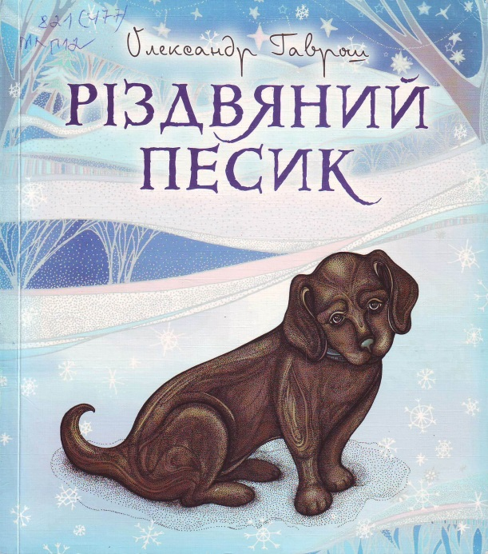
10. «Різдвяний песик» Олександра Гавроша. Маленький ювілей у 2020 році святкує ця книга – 5 років. Вийшла друком у видавництві «Навчальна книга-Богдан» (Тернопіль). У оповіданні розповідається історія про жителів невеличкого квартирного будинку на другий день Різдва. Старий самотній вчитель математики у роздумах про дитинство повертається додому. За ним чимчикує чорний песик, який, лежачи біля дверей під’їзду, спостерігає, як жителі повертаються додому. Діти вирішили колядувати, але у жодну квартиру їх не впустили. Найменший Юрчик ображено тікає додому, але зустрічається з тим чорнявим песиком, що охороняв під’їзд. Маленькому семирічному колядникові з щирим та простим дитячим серцем вдалося побачити справжнє різдвяне чудо, коли з неба впала зірка. Він її знайшов та відпустив у небо. Звісно, в цю історію ніхто не повірив. Однак, оповідання закінчується благословенно: у дворі колядують діти, Юрчикова мама та старий вчитель з останнього поверху... Ілюстрації до книги малювала Лілія Василенко.

